ĐẠI HỌC DUY TÂN
TRƯỜNG ĐÀO TẠO QUỐC TẾ
KHOA CÔNG NGHỆ THÔNG TIN


ĐỒ ÁN NHÓM
MÔN: LẬP TRÌNH ỨNG DỤNG .NET
NHÓM 6
GIẢNG VIÊN HƯỚNG DẪN : HỒ LÊ VIẾT NIN
SINH VIÊN THỰC HIỆN : NGUYỄN VĂN DUY MẠNH
MSSV : 29211100024
LỚP MÔN HỌC : CS 464 DIS

ĐÀ NẴNG, 03/2026

MỤC LỤC
I. Link github dự án 2
II. Demo giao diện 2
2.1. Demo 1: Trang đăng nhập 2
2.2. Demo 2: Trang Dashboard (Đăng nhập quyền Admin) 2
2.3. Demo 3: Trang Dashboard (Đăng nhập quyền Staff) 3
2.4. Demo 4: Trang quản lý phim 3
2.5. Demo 5: Trang thêm phim 4
2.6. Demo 6: Trang quản lý sản phẩm 4
2.7. Demo 7: Trang quản lý suất chiếu 5
2.8. Demo 8: Trang quản lý suất chiếu (Rạp bảo trì) 5
2.9. Demo 9: Trang thêm suất chiếu 6
2.10. Demo 10: Trang thêm suất chiếu (Rạp bảo trì) 6
2.11. Demo 11: Trang quản lý tài khoản (Đăng nhập quyền Admin) 7

I. Link github dự án
https://github.com/NV-DuyManh/CINEMA_GROUP6.git

II. Demo giao diện

2.1. Demo 1: Trang đăng nhập
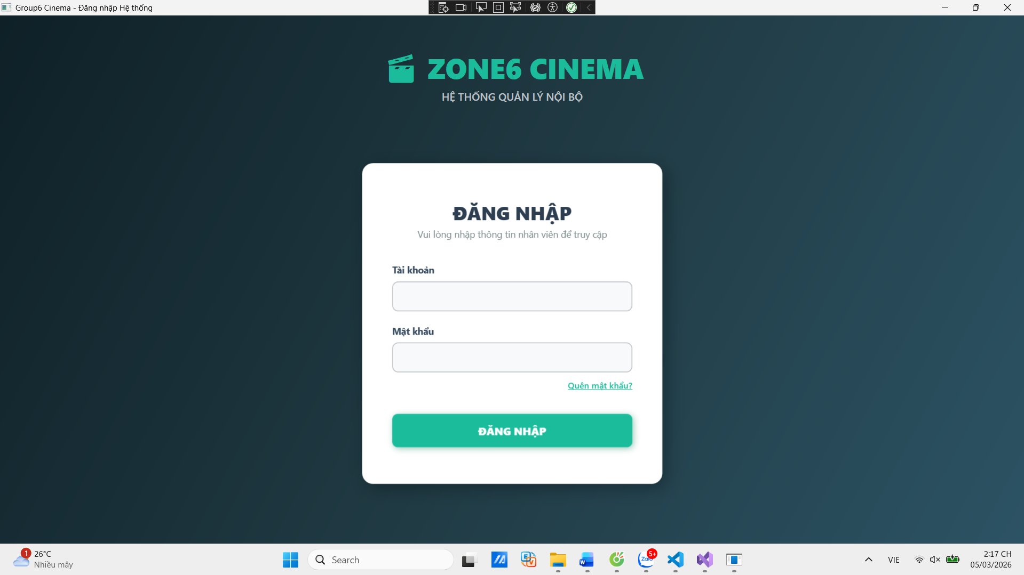

2.2. Demo 2: Trang Dashboard (Đăng nhập quyền Admin)
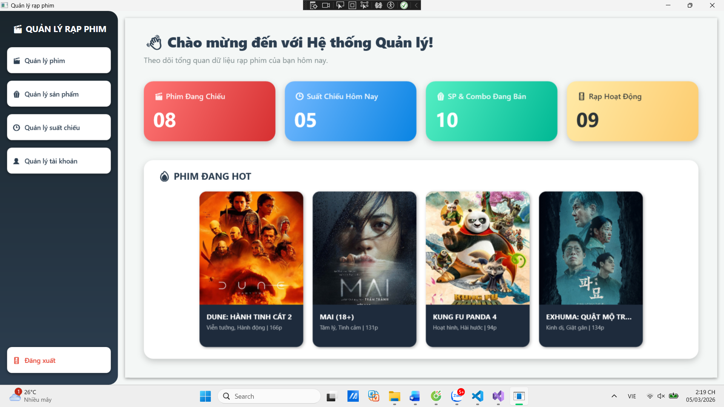

2.3. Demo 3: Trang Dashboard (Đăng nhập quyền Staff)
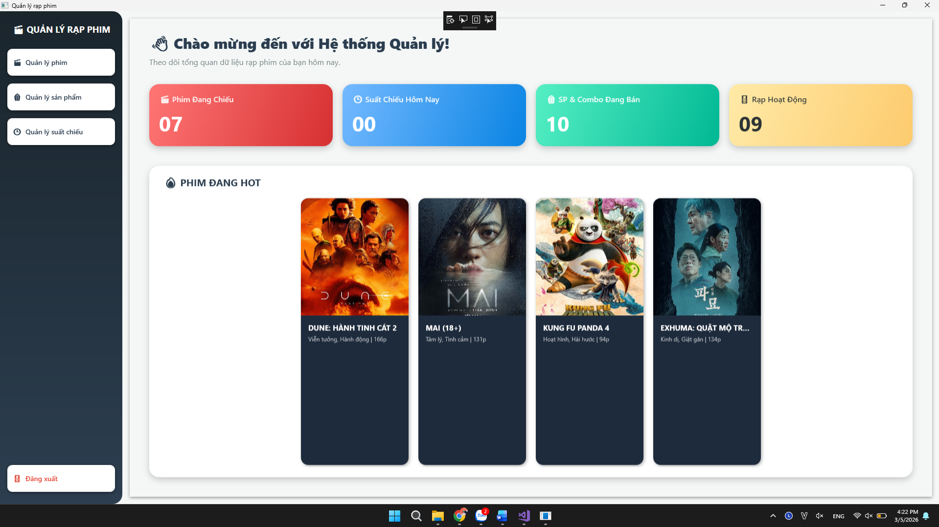

2.4. Demo 4: Trang quản lý phim
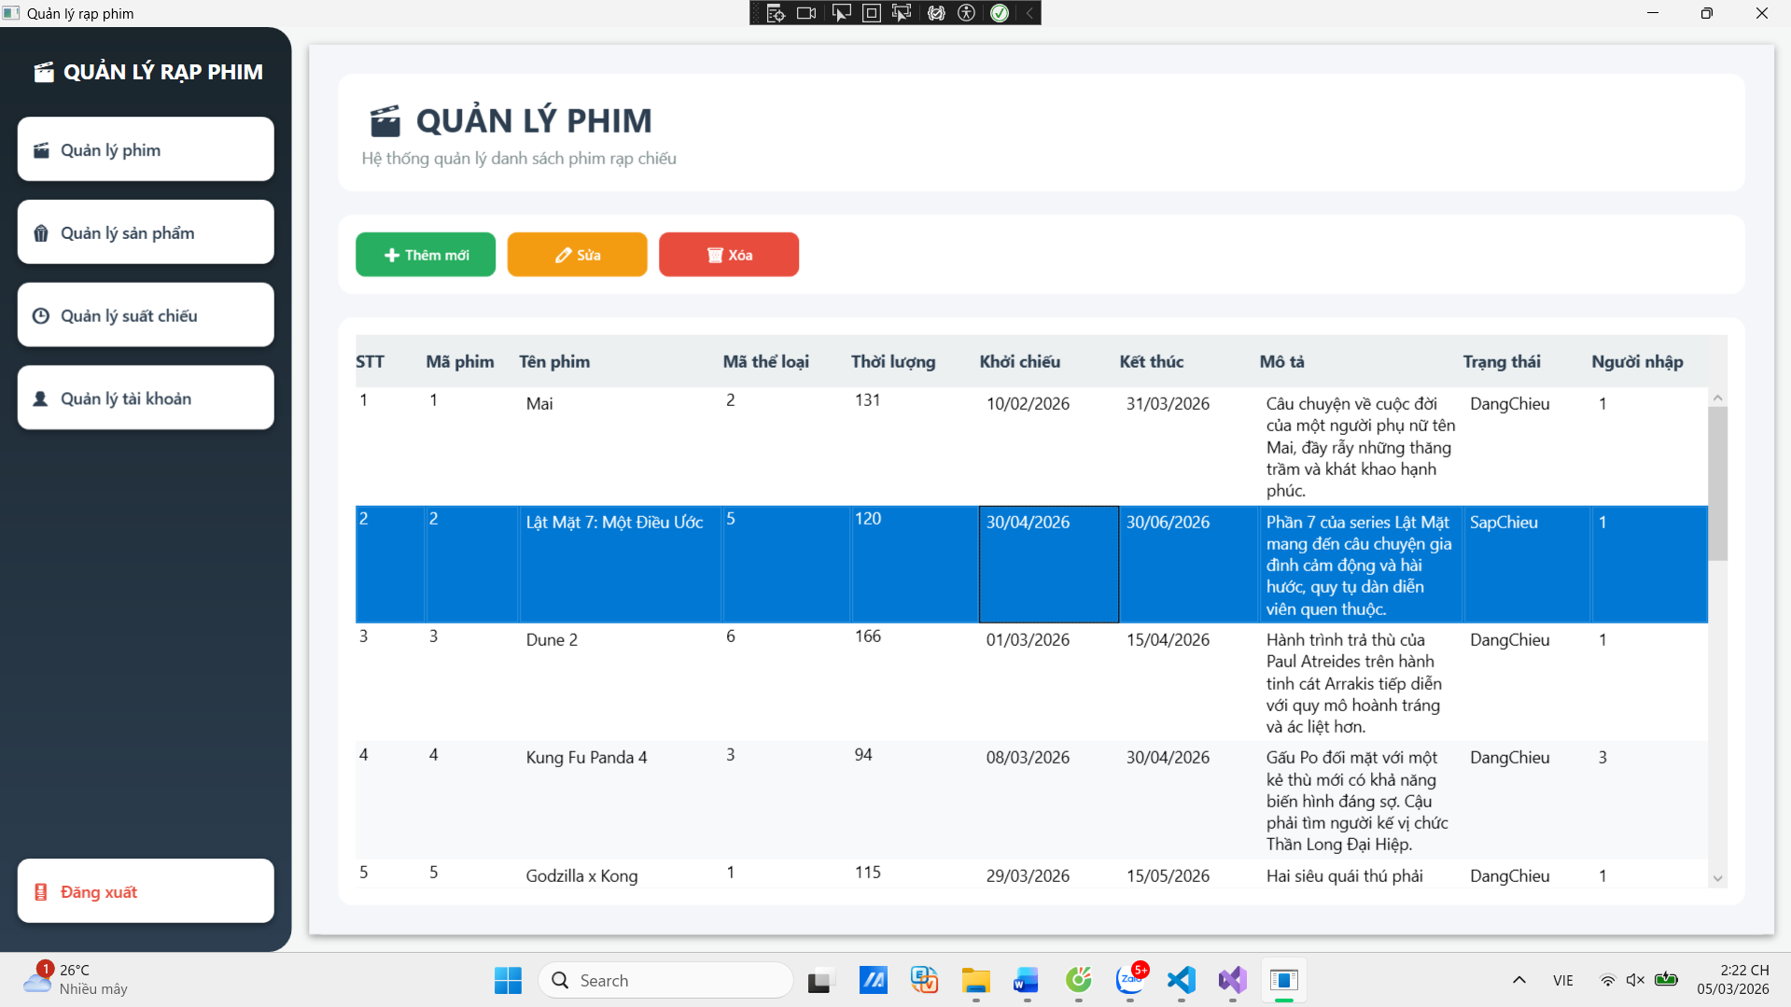

2.5. Demo 5: Trang thêm phim
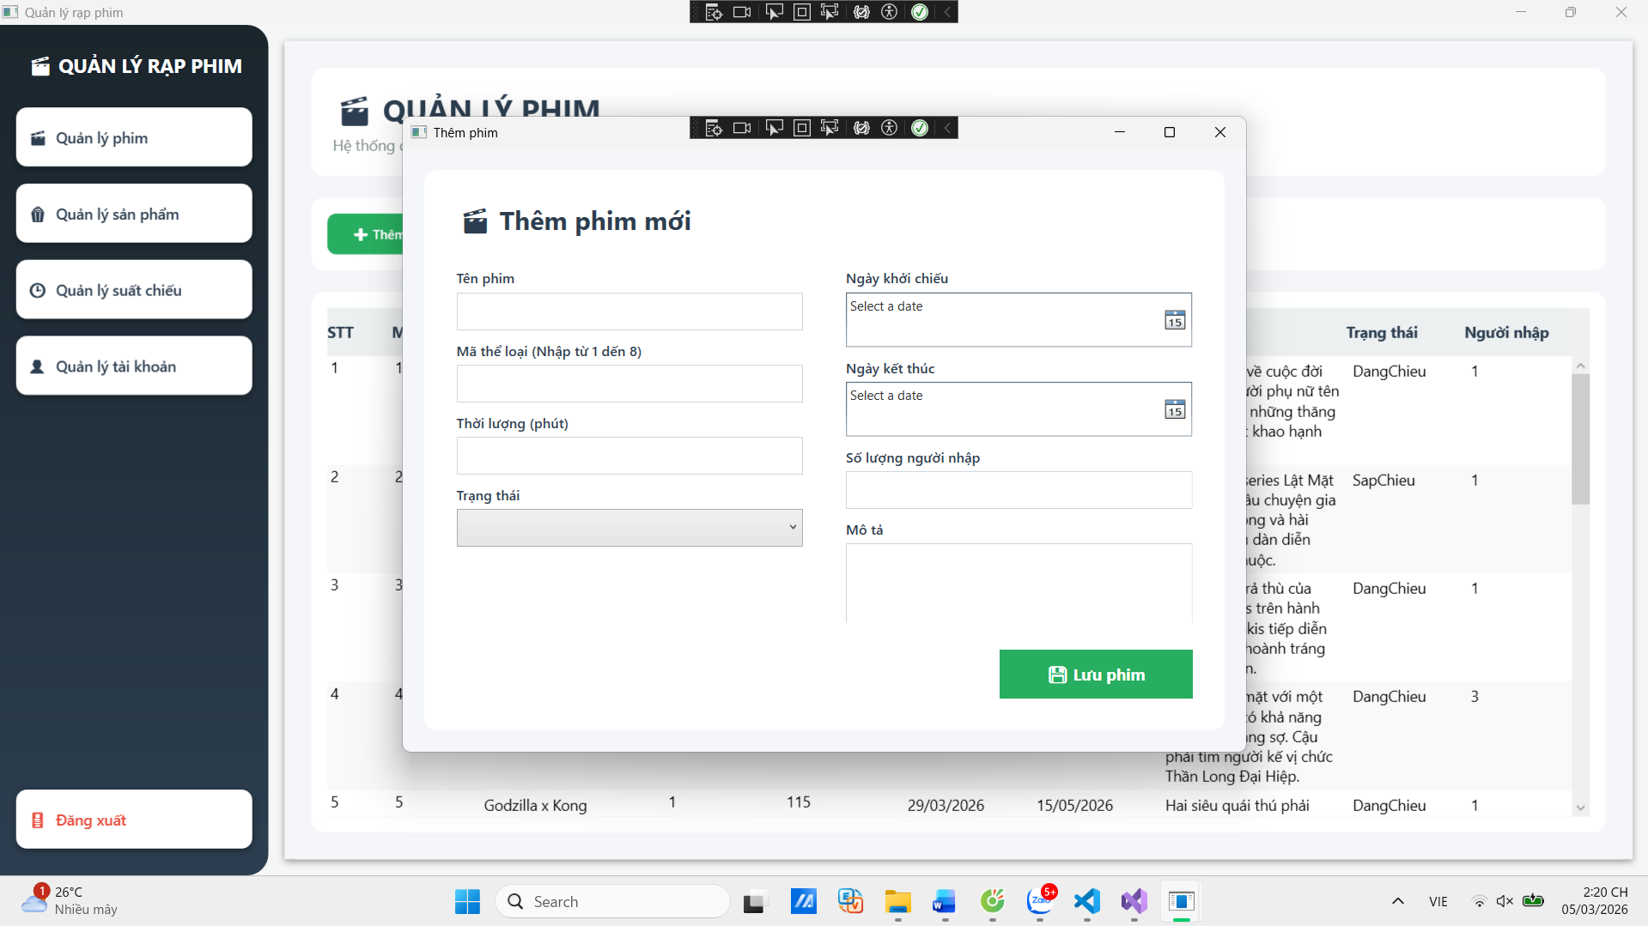

2.6. Demo 6: Trang quản lý sản phẩm
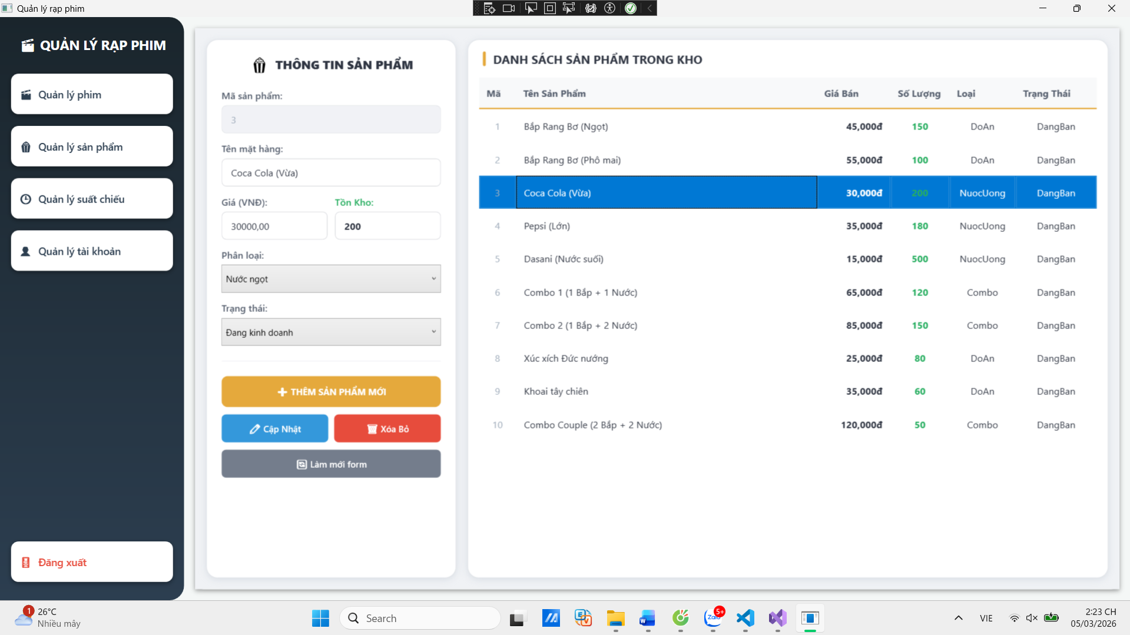

2.7. Demo 7: Trang quản lý suất chiếu
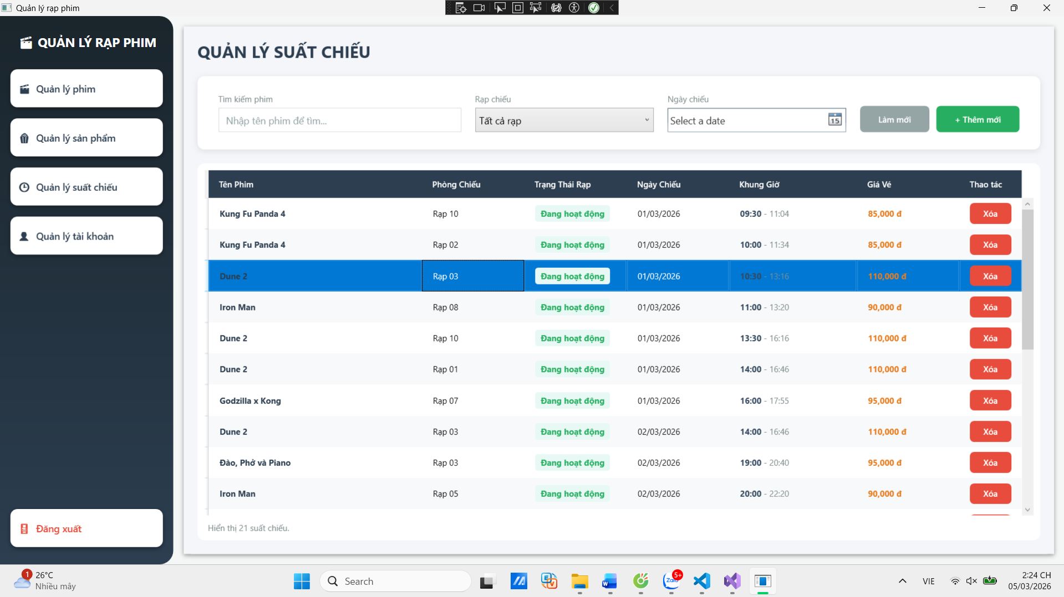

2.8. Demo 8: Trang quản lý suất chiếu (Rạp bảo trì)
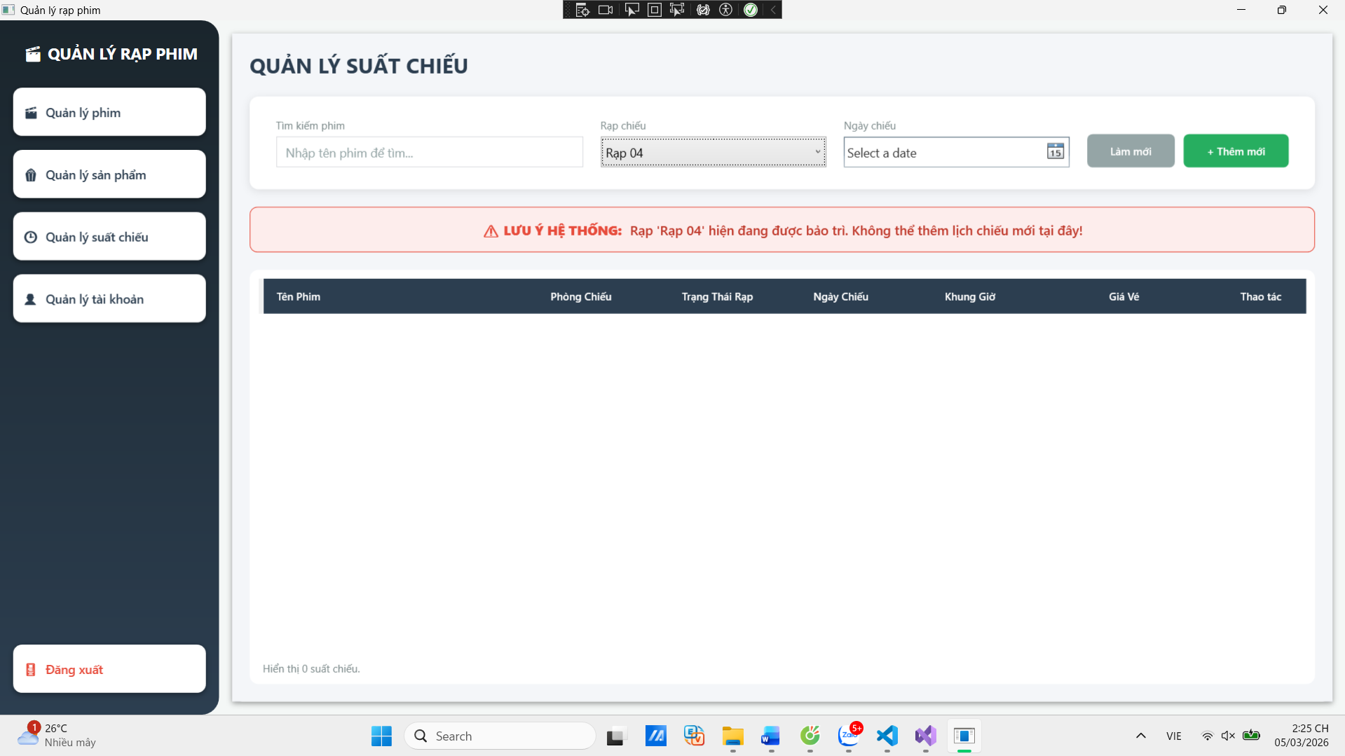

2.9. Demo 9: Trang thêm suất chiếu
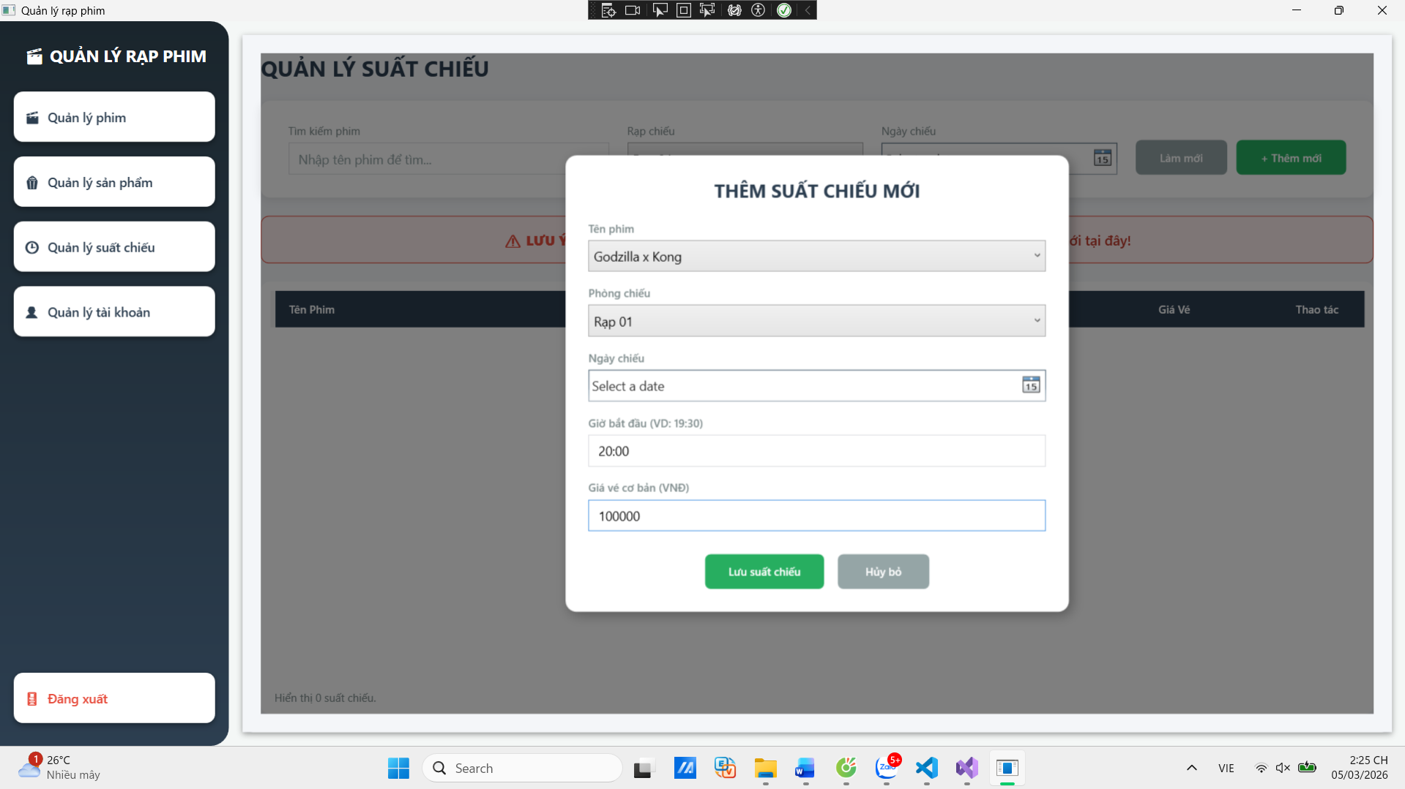

2.10. Demo 10: Trang thêm suất chiếu (Rạp bảo trì)
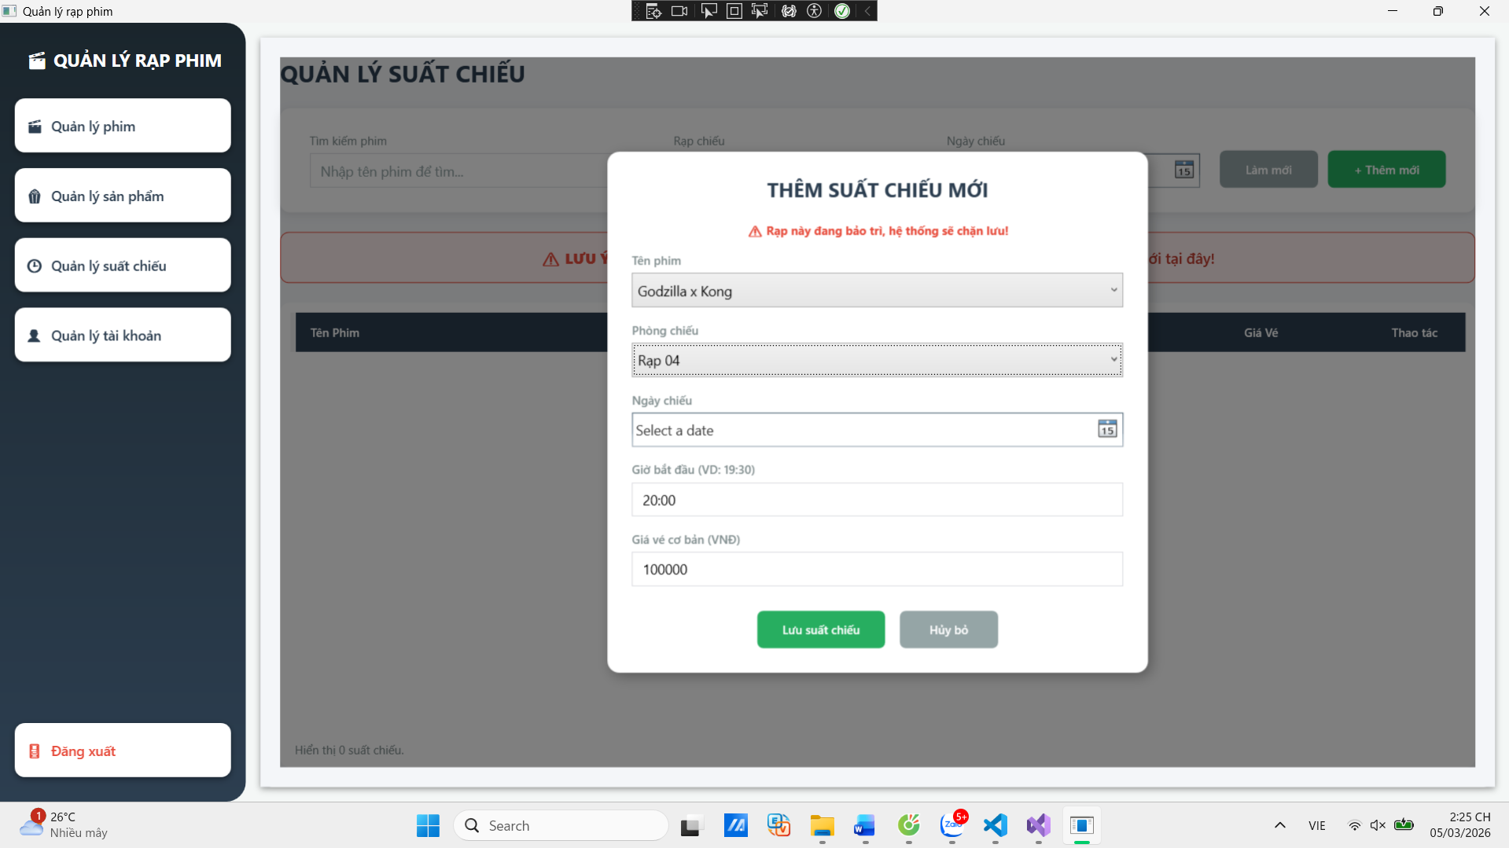

2.11. Demo 11: Trang quản lý tài khoản (Đăng nhập quyền Admin)
